**الجمھوریة الجزائریة الدیمقراطیة الشعبیة وزارة التعلیم العالي والبحث العلمي**



**Université Badji Mokhtar - Annaba – جامعة باجي مختار**

**Badji Mokhtar – Annaba عنابـــــــــــــــة**

**University**

**Faculté : Technologie**

**Département : Informatique**

**Domaine : Mathématique-Informatique**

**Filière : Informatique**

**Spécialité : systèmes informatiques**

**Mémoire**

**Présenté en vue de l’obtention du Diplôme de Licence**

**Thème**

**Conception et développement d’un site web pour présenter et gérer les activités du palais de la culture et des arts d’Annaba.**

|  |  |
| --- | --- |
| **Présenté par :** Bouzid Rayan, | Badache Kawther |

**Encadrant :** Bilel Hamadache MCB Université Badji Mokhtar

**Année Universitaire : 2022/2023**

# Remerciements

Tout d'abord, louange à Dieu qui nous a aidé dans ce travail, Nous souhaiterons tout d'abord remercier notre encadreur Mr Hamadache Bilel. Nous vous sommes reconnaissantes de nous avoir aidé pendant toute la préparation et le développement de mon projet.

Nous tenons également à remercier Mr Boulemden, notre chef de département d'informatique, tous les membres et responsables de la Maison de la Culture qui ont généreusement pris de leur temps pour participer à notre étude, sans qui ce projet n'aurait pas été possible.

Nous tenons à exprimer notre gratitude à nos familles et amis pour leur soutien inconditionnel et leurs encouragements tout au long de ce projet.

# Dédicaces

Nous dédions ce modeste travail tout d’abords à toutes nos familles, nos amis et tous les enseignants et à toutes les personnes qui nous ont apportés leur soutien moral, leurs encouragements

# Table des matières

Contents

[Thème 1](#_Toc136276081)

[Remerciements 2](#_Toc136276082)

[Dédicaces 2](#_Toc136276083)

[Table des matières 3](#_Toc136276084)

[Tables des figures : 5](#_Toc136276085)

[Liste des tableaux : 5](#_Toc136276086)

[Introduction 6](#_Toc136276087)

[1. Contexte du projet : 7](#_Toc136276088)

[1. Problématique : 7](#_Toc136276089)

[1. Motivations : 8](#_Toc136276090)

[2. Objectifs 9](#_Toc136276091)

[3. Contenu du mémoire 9](#_Toc136276092)

[Chapitre 1 : Etat de l’art & Contexte du travail 10](#_Toc136276093)

[1. Généralité sur le Web, son évolution et les sites web 10](#_Toc136276094)

[1.1. Internet : 10](#_Toc136276095)

[1.2. Web : 10](#_Toc136276096)

[1.3. Evolution du web : 10](#_Toc136276097)

[1.4. Développent des sites web : 11](#_Toc136276098)

[1.4.1. Site web 11](#_Toc136276099)

[1.4.2. Page web : 11](#_Toc136276100)

[1.4.3. Les sites web statiques : 11](#_Toc136276101)

[1.4.4. Les sites web dynamiques : 12](#_Toc136276102)

[1.4.5. Étapes de conception d’un site web : 12](#_Toc136276103)

[1.5. Présentation de la maison de la culture 12](#_Toc136276104)

[1.5.1. Historique : 12](#_Toc136276105)

[1.5.2. Organigramme : 13](#_Toc136276106)

[1.6. Problèmes rencontrés/ insuffisances : 13](#_Toc136276107)

[1.7. Solutions apportées à travers le travail proposé : 14](#_Toc136276108)

[1.8. Conclusion : 15](#_Toc136276109)

[Chapitre 2 : Conception 16](#_Toc136276110)

[2.1. Modèle et méthodologie de développement 16](#_Toc136276111)

[2.2. Analyser les besoins : 16](#_Toc136276112)

[2.3. Conception (vue dynamique et statiques) 16](#_Toc136276113)

[2.3.1. Vue Dynamique : 16](#_Toc136276114)

[2.3.2. Vue Statiques : 19](#_Toc136276115)

[2.4. Conclusion : 21](#_Toc136276116)

[Chapitre 3 : implémentation et présentation de l’application 22](#_Toc136276117)

[3.1. Environnement de développement 22](#_Toc136276118)

[3.1.1. Configuration de logiciel : technologies/Outils développement 22](#_Toc136276119)

[3.2. Configuration matériel 23](#_Toc136276120)

[1. Architecture fonctionnelle de l’application 23](#_Toc136276121)

[3. Présentation de l’application (Interfaces) : 23](#_Toc136276122)

[● Page d’accueil et présentation 23](#_Toc136276123)

[● Rubrique évènements planifiés 24](#_Toc136276124)

[● Rubrique ateliers disponibles + Bibliothèque 25](#_Toc136276125)

[● Espace « administrateur » 26](#_Toc136276126)

[● Participation à une activité 26](#_Toc136276127)

[4. Conclusion : 27](#_Toc136276128)

[Conclusion et perspectives 27](#_Toc136276129)

[Références 28](#_Toc136276130)

# Tables des figures :

[Figure 1 Organigramme de la Maison de la Culture 13](#_Toc136276159)

[Figure 2 Diagramme de cas d’utilisation global 17](#_Toc136276160)

[Figure 3 Diagramme de séquence de l’emprunt 18](file:///C:\\Users\\HP\\Downloads\\Plan%20%20Mémoire%2019-05-2023%20(1).docx" \l "_Toc136276161)

[Figure 4 Diagramme de séquence d’ajouter un artiste 18](file:///C:\\Users\\HP\\Downloads\\Plan%20%20Mémoire%2019-05-2023%20(1).docx" \l "_Toc136276162)

[Figure 5 Diagramme d’activité d’Ajouter 19](file:///C:\\Users\\HP\\Downloads\\Plan%20%20Mémoire%2019-05-2023%20(1).docx" \l "_Toc136276163)

[Figure 6 Diagramme de classe 19](#_Toc136276164)

[Figure 7 Page d'accueil et Bibliothèque 23](file:///C:\\Users\\HP\\Downloads\\Plan%20%20Mémoire%2019-05-2023%20(1).docx" \l "_Toc136276165)

[Figure 8 Page d’accueil 24](#_Toc136276166)

[Figure 9 évènements planifiés affichés selon un ordre chronologiques (plus récent/plus anciens) 24](#_Toc136276167)

[Figure 10 Bibliothèque 25](file:///C:\\Users\\HP\\Downloads\\Plan%20%20Mémoire%2019-05-2023%20(1).docx" \l "_Toc136276168)

[Figure 11 Page pour afficher toutes les activités disponibles dans la Maison de culture 25](file:///C:\\Users\\HP\\Downloads\\Plan%20%20Mémoire%2019-05-2023%20(1).docx" \l "_Toc136276169)

[Figure 12 l’espace administrateur permettant de gérer les demandes d’inscriptions et offrant un tableau de bord 26](#_Toc136276170)

[Figure 13 Page (à gauche) pour demander la participation à un évènement (coté étudiant) et une autre (à droite) pour recevoir et valider ou non cette participation (coté admin) 26](file:///C:\\Users\\HP\\Downloads\\Plan%20%20Mémoire%2019-05-2023%20(1).docx" \l "_Toc136276171)

# Liste des tableaux :

[Tableau 1 Glossaire de la classe « livre » 20](#_Toc136257287)

[Tableau 2 Glossaire de la classe « Atelier » 20](#_Toc136257288)

# Introduction

La maison de la culture d'Annaba baptisé au nom Mohamed Boudiaf est l’un des plus anciens en Algérie. C'est une institution artistique et culturelle. On y exerce plusieurs activités artistiques, culturelles et éducatives à l’échelle régionale et nationale. A l’instar de son activité principale qui est en l’occurrence la production des pièces artistiques, cet établissement culturel ouvre ses portes pour les galas artistiques, des concerts des expositions artistiques. On y organise également des conférences, rassemblements et rencontres artistiques, culturelles et intellectuelles.

De manière générale, un tel établissement est indispensable dans l’animation de la vie culturelle, sociale et spirituelle et même politique à tous les niveaux de la société. Au-delà de ces apports artistiques, les récentes études et enquêtes mettent l'accent sur les effets positifs des activités culturelles sur les plans scolaires et personnels. C’est un endroit de spectacle, de divertissement sympathique pour s’amuser et passer des moments agréables de communions. Mais il représente également un moyen pour l'acquisition du savoir-faire pour l'apprentissage et l’expression et développement de l'imaginaire. Les éducateurs invitent au développement de l'éducation artistique chez les enfants et les adolescents car ça favorise le travail créatif et collectif, présenté à un public. Les jeunes qui pratiquent le théâtre, la musique, qui lisent, privilégient les apprentissages relationnels et ont tendance à produire des discours maitrisés qui révèle de la réflexion sur la construction de soi et leurs expériences de vie ce qui contribue au développement personnel. C’est un lieu socioculturel qui favorise les interactions sociales et l'ouverture à soi, aux autres et au monde,

Cependant la vie culturelle à Annaba à travers cette institution n’est pas suffisamment visible pour le public en général. Il n’est pas évident d’attirer de nouveaux publics car beaucoup de personnes même celles qui s’y intéressent ont du mal à accéder aux informations nécessaires dont elles ont besoin. Que ce soit public, artistes, participants, ils sont souvent obligés de se renseigner sur place auprès des responsables et cela pose les questions suivantes : Comment est-il possible d’augmenter la visibilité et la popularité de cet établissement pour le rendre plus proche et plus accessible ? Par quel moyen serait-il possible d’informer efficacement le public sur les activités et les évènements, les dates et les horaires, agenda etc ? Comment les artistes peuvent-ils se présenter et mentionner des références passées et actuelles ? Quels types d'offres et d'activités sont disponibles ? et comment les spectacles et évènements sont-t-ils gérés ? Quelles sont les conditions d'inscription aux ateliers ?

Aujourd'hui le développement des nouvelles technologies de l'information et de communication s’impose dans toutes les institutions publiques et privés. Pour pouvoir continuer à survivre dans ce monde de plus en plus numérisé. Il est nécessaire d’apporter des améliorations en terme d'interaction et de gestion avec une solution informatique efficace. Dans ce sens, nous voulons mettre en place un site Web pour faciliter la gestion de ce palais de la culture, ses diverses activités et fournir un lien plus interactif entre cet établissement culturel et les différents acteurs et catégories de spectateurs et participants

## Contexte du projet :

1. Avec l’évolution du monde du numérique et le développement des applications web, il est devenu indispensable de diffuser de l’information, afficher et interagir via des canaux plus moderne et plus interactive, pour toucher un plus large public, en particulier les jeunes générations qui sont de plus en plus à l'aise avec la technologie et les médias en ligne.
2. En créant un application web pour le palais d'Annaba, nous souhaitons offrir une plateforme moderne et accessible non seulement pour la visibilité mais pour simplifier la gestion numérique des activités culturelles et informer les gens sur les évènements et les inciter à y participer. Ce travail s’inscrit aussi dans la perspective d’attirer des jeunes en leur offrant une expérience en ligne interactive et enrichissante, ce qui pourrait également renforcer leur engagement dans la vie culturelle

## Problématique :

1. La visibilité en ligne est devenue essentielle pour les établissements culturels. Cependant, ceux qui ne disposent pas d'un site web peuvent rencontrer des défis pour être trouvés par les personnes intéressées par leurs événements, artistes participants, programmes, et thèmes abordés. Ce qui entraine une faible fréquentation et un manque de reconnaissance. Donc il est important de mettre en place non seulement une vitrine statique mais aussi une présence efficace en ligne.
2. Faible accessibilité : Sans site web, il peut être difficile pour les gens de connaître les tarifs et les éventuels abonnements disponibles, ou de trouver des informations pratiques sur l'accessibilité du palais, les horaires d'ouverture et les contacts.
3. Faible capacité de communication : Se limiter à une page Facebook ou à une page web statique pour diffuser les informations sur les événements, les artistes, les programmes et sur le contenu reste insuffisant pour atteindre un large public. Les personnes ne sont pas forcément présentes sur tel ou tel réseau social, ce qui rend la communication inefficace et moins professionnelle.
4. Gestion inefficace : La gestion d'un palais des arts et de la culture peut s'avérer difficile si on se limite à une page web employée juste comme un moyen d’affichage comme une page facebook. Il faut plutôt penser à un site web fonctionnel, adapté pour gérer les programmes, les ateliers et les contenus (Bibliothèque), les réservations, les abonnements, les artistes et les contacts. Sinon, il y a des défis dans la gestion efficace de tous ces aspects, Ce qui peut affecter la qualité des services offerts et ne pas répondre aux attentes des utilisateurs d'aujourd'hui.
5. La mise en avant des artistes : Un site web dédié doit mettre en avant les artistes, les animateurs de spectacles pour les faire connaître davantage, promouvoir et favoriser les carrières des jeunes talents.
6. Notre projet vise à répondre à ces problématiques en proposant une solution informatique efficace pour rendre le palais plus visible, accessible et attractif. C’est une application web permettant de faciliter la gestion, l’organisation, la catégorisation des programmes ateliers et évènements et les thèmes abordés et mettre en avant les événements à venir, les artistes participants,

## Motivations :

La maison de la culture d'Annaba est un lieu de divertissement et de culture de grande importance pour notre communauté. Cependant, il est souvent difficile pour les gens de savoir par exemple quand et quoi regarder, qu’est-ce peut trouver dans la bibliothèque. C'est pourquoi nous voulons proposer et créer un site web pour qui permettra aux gens de tout découvrir avant d’y aller. Ce projet permettra non seulement de rendre le palais plus accessible, mais aussi de le faire connaître auprès d'un public plus large. Nous voulons à travers ce projet offrir des informations pratiques sur l'accessibilité du théâtre, comme les plans d'accès, les salles et les horaires d'ouverture. Nous voulons donner la possibilité de connaître les catégories des ateliers, et des livres qui existants, ainsi que de connaître les tarifs et les éventuels abonnements disponibles. En outre, ce projet est censé être un outil permettant de découvrir les événements à venir, les artistes participants, les programmes et les thèmes abordés, tels que le théâtre, la danse, la musique, l'opéra, les activités pour les enfants, les arts, le patrimoine, les concours et l'humour.

Il faut noter aussi que le système que nous voulons proposer va interagir pas seulement avec le ou les responsables/administrateurs, le public mais aussi les artistes. En effet, les artistes ont besoin de présenter leurs coordonnées de contact, leur photo et leurs références passées et en cours, sous forme d'une carte de visite, ce qui leur permettra de développer leur carrière grâce aux potentialités de mise en ligne (les échanges de liens et les formulaires de contact) qu'offre un tel site web.

Enfin, nous souhaitons redonner vie au Palais de la Culture, qui porte aujourd'hui le nom du Président Mohamed Boudiaf en mémoire de son assassinat qui a eu lieu en ces lieux. C’est une manière de restaurer et revitaliser ce lieu emblématique et lui rendre toute sa splendeur d'origine et son rayonnement culturelle.

## Objectifs

A travers la conception et le développement de notre site web, nous visons les objectifs principaux suivants :

* Aidez le visiteur à découvrir la Maison de la Culture et les services et activités qui y sont proposés.
* Permettre aux responsables d’organiser et gérer de manière efficace les différents types d'ateliers disponibles et mettre à jour le contenu, afin de faciliter leur promotion., tout en permettant aux gens de visualiser et de bénéficier des derniers développements de manière claire et transparente.
* Offrir un accès facile au contenu de la bibliothèque, aux livres disponibles, à leur catégorisation et à la possibilité d'emprunter, afin de permettre aux utilisateurs de profiter pleinement de cette ressource culturelle.
* Fournir un service d’inscription plus souple afin de faciliter l'adhésion et la participation d'inscription aux ateliers, y compris à la bibliothèque en particulier.
* Organiser et planifier les événements, les artistes et les animateurs de manière structurée, en tenant compte de certains critères tels que la disponibilité, l’adhésion, et les besoins des participants.
* Mettre en avant les acteurs et artistes en faisant découvrir leur biographie, leurs œuvres les plus importantes et en fournissant leurs informations de communication.

## Contenu du mémoire

La suite de ce document est organisée comme suivant :

* **Chapitre 01 :** Dans ce premier chapitre, nous présentons la Maison de la Culture, son rôle et ses fonctions, ainsi que ses activités. Nous abordons également les problèmes auxquels elle fait face et proposons des solutions.
* **Chapitre 02** : Dans ce chapitre, nous présentons la méthodologie de conception et de développement adoptée, y compris l'analyse des besoins et la schématisation de différents diagrammes de conception
* **Chapitre 03** : Dans ce dernier chapitre, nous présentons notre site web implémenté, en mettant en évidence les différents outils utilisés pour son développement ainsi que des illustrations

# Chapitre 1 : Etat de l’art & Contexte du travail

Dans ce premier chapitre, nous voulons parler des concepts essentiels et des aspects généraux liés aux applications web, en mettant l'accent sur celles qui se rapportent au sujet et le contexte de notre projet.

## Généralité sur le Web, son évolution et les sites web

### Internet :

C’est un réseau mondial décentralisé, interconnecté de serveurs, de câblage et de routeurs qui permet aux ordinateurs et aux dispositifs connectés de communiquer entre eux avec des protocoles de communication standardisés. Internet offre une vaste gamme de ressources et d'applications accessibles à travers le monde pour l'échange et la recherche d'informations, la diffusion de données, la collaboration en ligne, la navigation web, la messagerie électronique, le e-commerce, le divertissement, et bien d'autres services.

### Web :

Le web est un système de pages interconnectées via des hyperliens (ou liens hypertextes) qui permettent de naviguer facilement entre les différentes pages du même site ou de sites différents. En cliquant sur un lien hypertexte, le navigateur web nous redirige vers la page associée sur laquelle nous pouvons cliquer sur d'autres liens hypertextes pour continuer à naviguer [1]

### Evolution du web :

#### Du Web 1 au Web 2.0 :

Le web 1.0 st considéré comme une version initiale du web où les pages web étaient statiques, car les informations étaient publiées de manière fixe. Les utilisateurs pouvaient seulement consulter les informations publiées sans possibilité de commenter par exemple. Seul le propriétaire du site pouvait publier et modifier le contenu. Avec le développement des technologies d’information et de communication, une deuxième génération du Web a émergé. Le Web 2.0 se caractérise par un contenu plus interactif, mettant l'accent sur la participation des utilisateurs, la création de contenu et le partage d'informations. Il permet également de tirer profit de la qualité du contenu et des commentaires des utilisateurs pour une expérience web plus enrichissante.[2]

* **Web social :**

La frontière entre le web et le web social devient de plus en plus floue, avec l'intégration croissante des médias sociaux qui transforme les applications web en un écosystème centré sur l'utilisateur. De nos jours, le web est devenu social et mobile, avec tous ces médias sociaux offrant divers services de publication, de partage, de réseautage et de discussion, et que l’in trouve souvent regroupés sur de grandes plateformes sociales telles que Facebook et Twitter.

### Développent des sites web :

### Site web

Un site web est composé d'un ensemble de pages web interconnectées hébergées sur des serveurs reliés à Internet. Ces pages sont accessibles par les clients via des adresses web. Les processus de développement des sites se regroupent généralement en trois catégories principales :

* + Développement Front-end qui concerne la partie visible et interactive (l'interface utilisateur, la mise en page, les animations, etc.) du site web, créée avec des langages de programmation tels que HTML, CSS et JavaScript.
  + Développement Back-end qui concerne la partie qui gère les bases de données, les serveurs, les API et les fonctionnalités en coulisses qui ne sont pas directement visibles par les utilisateurs. Des langages de programmation utilisés tels que PHP, Python, etc., et des langages de requêtes.
  + Développement Full Stack : Cela concerne la combinaison du développement front-end et back-end pour de gérer à la fois l'interface utilisateur et les bases de données, les serveurs, les API et autres aspects back-end.

### Page web :

Une page web est une ressource web composée d'un ensemble de sections. On y trouve l'en-tête contenant des éléments tels que le logo du site, le menu de navigation. Il y a le contenu principal : le texte, les images, les vidéos, etc. Le contenu secondaire inclut des sections connexes des widgets. Enfin, le bas de la page contient informations supplémentaires, des liens de navigation, des coordonnées, etc.

### Les sites web statiques :

Un site web statique (ou l’approche SSG - Static Site Generator) est un site web dont le contenu est généré à l'avance et ne varie pas en fonction des caractéristiques de la demande. Cela signifie que tous les internautes qui demandent la page au même moment reçoivent le même contenu, car les pages dite statiques sont préconstruites et stockées sur un serveur.

### Les sites web dynamiques :

Un site web dynamique offre un contenu unique aux visiteurs à chaque consultation du site, en combinant l'utilisation de scripts à la fois côté client et côté serveur. Le côté client : CSR (Client-Side Rendering), utilise des scripts exécutés dans le navigateur de l'utilisateur pour générer le rendu de la page. Le côté serveur : SSR (Server-Side Rendering), génère le contenu HTML des pages web en fonction de la demande, avant de l'envoyer au navigateur pour affichage. Le contenu des pages web dynamiques est généré en utilisant des langages de programmation : PHP (un langage de script côté serveur), JavaScript (un langage de script côté client). Python : (un langage de programmation polyvalent).

### Étapes de conception d’un site web :

* Analyse des besoins : définir les objectifs , réflexion sur le contenu et recueillir les informations pour la conception
* Planification du projet Web : élaborer un plan détaillé des tâches à accomplir, budjets, etc.
* La mise en œuvre : Préciser les éléments techniques, choix d'un hébergeur et installation d'un Système de gestion de contenu , configuration des serveurs et mise en place des bases de données.
* La conception et la réalisation : Design, développement du contenu intégration de fonctionnalités spécifiques
* Contrôles de qualité : Vérifier le fonctionnement sur différents appareils pour corriger et ajuster.
* Mise en ligne sur un serveur accessible au public, configuration des noms de domaine et des paramètres de sécurité.
* Promotion et suivi du site web pour attirer du trafic et effectuer des ajustements en fonction des retours d'utilisateurs et des objectifs du site web. [3]

## Présentation de la maison de la culture

### Historique :

En 1974, le Maison de la Culture ou la maison de la culture d'Annaba été inaugurée mais son histoire a été marquée par une tragédie. C’était l'assassinat du Président Mohamed Boudiaf en 1992, qui a eu lieu dans l'enceinte de l'ancien Palais de la Culture situé à cet emplacement lors d’une visite de travail. Suite à cet événement tragique, il a été décidé de construire un nouveau Palais de la Culture pour perpétuer la mémoire du Président Boudiaf et promouvoir la culture dans la région. Aujourd’hui c’est un espace moderne et polyvalent qui peut accueillir une variété d'activités culturelles et artistiques, des spectacles de musique, de danse, de théâtre, des expositions d'art, des conférences et des ateliers

### Organigramme :

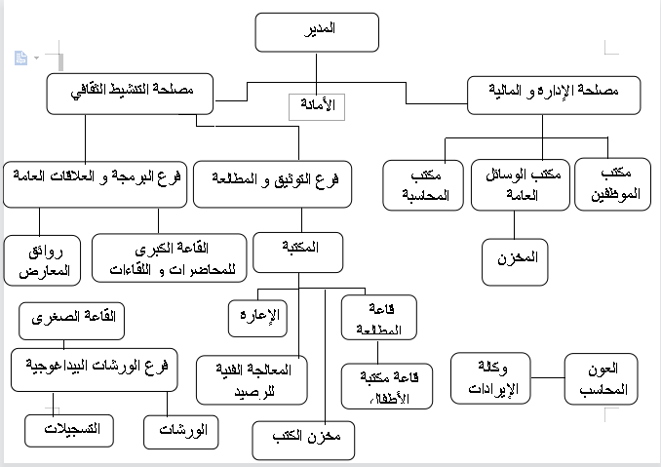

Figure 1 Organigramme de la Maison de la Culture

Notre projet s’intéresse au service de la revitalisation culturelle dont le rôle est de

* Encourager la créativité, la publication et la promotion d'œuvres artistiques et littéraires.
* Enseigner les différentes formes d'arts et de culture, et encourager la lecture.
* Encourager les jeunes artistes à développer leurs talents.
* Organiser des expositions, des forums et des visites culturelles.
* Publier des documents et des magazines culturels, et encourager leur diffusion.
* Organiser des échanges culturels et artistiques avec des institutions similaires et fournir une assistance technique aux centres culturels, clubs et associations culturelles de l'État.

## Problèmes rencontrés/ insuffisances :

Dans un premier temps, nous pouvons souligner les problèmes auxquels peut faire face l'administration de la Maison de la Culture, notamment :

* La gestion des ateliers et l'organisation des événements manque de rigueur et de transparence en l'absence d'une solution numérique en temps réel.
* La capacité de promotion des activités et leur organisation en catégories est limitée, car cela se fait principalement par des affiches traditionnelles, des pages statiques ou une page Facebook. Cela entraîne une faible visibilité et popularité de l'établissement, et ne permet pas aux publics d'en savoir plus sur la catégorisation des ateliers, des livres proposés, etc.

Les problématiques mentionnées ci-dessus ont un impact négatif sur les abonnés, les artistes et le public en général, et voici quelques exemples concrets :

* Il est difficile de connaître l'horaire de projection d'une pièce artistique ou le planning des activités, car il n'est pas possible de contacter les responsables officiels.
* Il n’y pas un moyen pour faciliter la procédure d'inscription (en ligne) et les horaires disponibles des activités/ ateliers.
* Il est compliqué de connaître les types d'ateliers disponibles et leurs catégories.
* Il est difficile d’emprunter un livre de la bibliothèque sans avoir l’information sur sa disponibilité, ses nombres de copies, etc.
* Les artistes associés n’ont pas un moyen pour présenter d’une manière professionnelle leurs travaux et mettre en valeur leurs réalisations en ligne.

## Solutions apportées à travers le travail proposé :

Nous souhaitons proposer des solutions pour une gestion plus efficace des fonctions et des données de cet établissement culturel. Cela sera réalisé grâce à

* Nous proposons à l'administration, à travers cette application, des fonctionnalités pour :
  + Faciliter l'organisation des ateliers éducatifs, en catégories, y compris la bibliothèque. Ce qui permet de fournir toutes les informations nécessaires sur les activités, les horaires, les salles, et les éventuels reports, permettant ainsi une meilleure gestion des ateliers et le contenu de la bibliothèque (une bibliothèque en ligne)
  + Planification et affichage des événements
  + Faciliter le processus d’inscription des artistes souhaitant participer à un événement, ou être associé à la maison de la culture.
* Cette application web peut améliorer la qualité du service offert au public, permettant aux visiteurs/abonnés/artistes de s’inscrire/ de s’abonner et de participer à des événements, à des ateliers éducatifs.
* Développer un service d'emprunt électronique pour la bibliothèque, permettant aux visiteurs de rechercher et aux membres d’emprunter des livres d’une manière plus facile et pratique avec la possibilité de renouveler leurs prêts.
* Prendre en compte certains critères tels que l'âge pour mieux orienter, cibler des utilisateurs souhaitant accéder à des ateliers ou des livres, notamment pour les enfants, afin de mieux adapter les offres en fonction des besoins et des préférences de chaque groupe d'âge.

## Conclusion :

Dans ce premier chapitre nous avons donné un aperçu de la Maison de la Culture et les activités qu'elle propose. Nous avons identifié les défis rencontrés par l'administration, artistes et public. Nous avons proposé des solutions afin d'améliorer l'expérience de la Maison de la Culture pour tous ses utilisateurs. Nous avons également abordé les concepts clé dans le développement web et les bonnes pratiques à prendre en compte pour mettre en œuvre ces solutions dans une application.

# Chapitre 2 : Conception

Ce deuxième chapitre se concentre sur la conception de notre application. Nous y présentons les différentes modélisations des besoins essentiels, des fonctionnalités clés qui en découlent et des données manipulées.

## Modèle et méthodologie de développement

Notre approche de développement pour ce site s'est basée sur l'utilisation de l'UML (Unified Modeling Language), une approche orientée objet mais aussi axée sur l'utilisateur. UML est un langage de modélisation employé pour modéliser les fonctionnalités et la structure des données de notre système. Simultanément, et selon un modèle de développement global est incrémental nous accordons dès le départ une grande importance à l'expérience utilisateur pour pouvoir ainsi prendre en compte leurs besoins et de proposer des interfaces conviviales et adaptées.

## Analyser les besoins :

Après avoir effectué une étude de cas dans l'établissement en question, nous pouvons en citer quelques-uns :

* + **Besoins fonctionnels du public** :

1. Être informé de l'heure et de la date d’un spectacle ou d’un atelier
2. Comment s’inscrire et accéder au planning des ateliers
3. Découvrir les livres exposés dans la bibliothèque
4. Pouvoir emprunter des livres
5. Découvrir différents artistes
   * + **Besoins fonctionnels de l’administrateur**
6. Gérer les différents ateliers, leur emploi du temps, leurs abonnées.
7. Gestion de la bibliothèque, l’emprunt des livres.
8. Planifier et annoncer les événements tels que les pièces de théâtre, les activités et les calendriers.

## Conception (vue dynamique et statiques)

## Vue Dynamique :

#### Diagramme de cas d’utilisation :

* **Abonné** : Il peut s’inscrire, demander d'emprunter ou recherche des livres,..
* **Artiste :** Il pourrait demander un événement.
* **Bibliothécaire** : gère la bibliothèque avec ses différentes procédures telles que l’ajout, la suppression et la modification de livres, ainsi que la gestion des prêts et des retours.
* **Chef atelier** : gère les ateliers (ajout, suppression, modification) et consulte les inscriptions.
* **Administrateur** : gère les spectacles, les artistes (en ajoutant, en supprimant des artistes).
* **Visiteur** : Il peut rechercher des livres de la bibliothèque, faire des demandes d'inscription, consulter les données disponibles et réserver des places dans les spectacles.

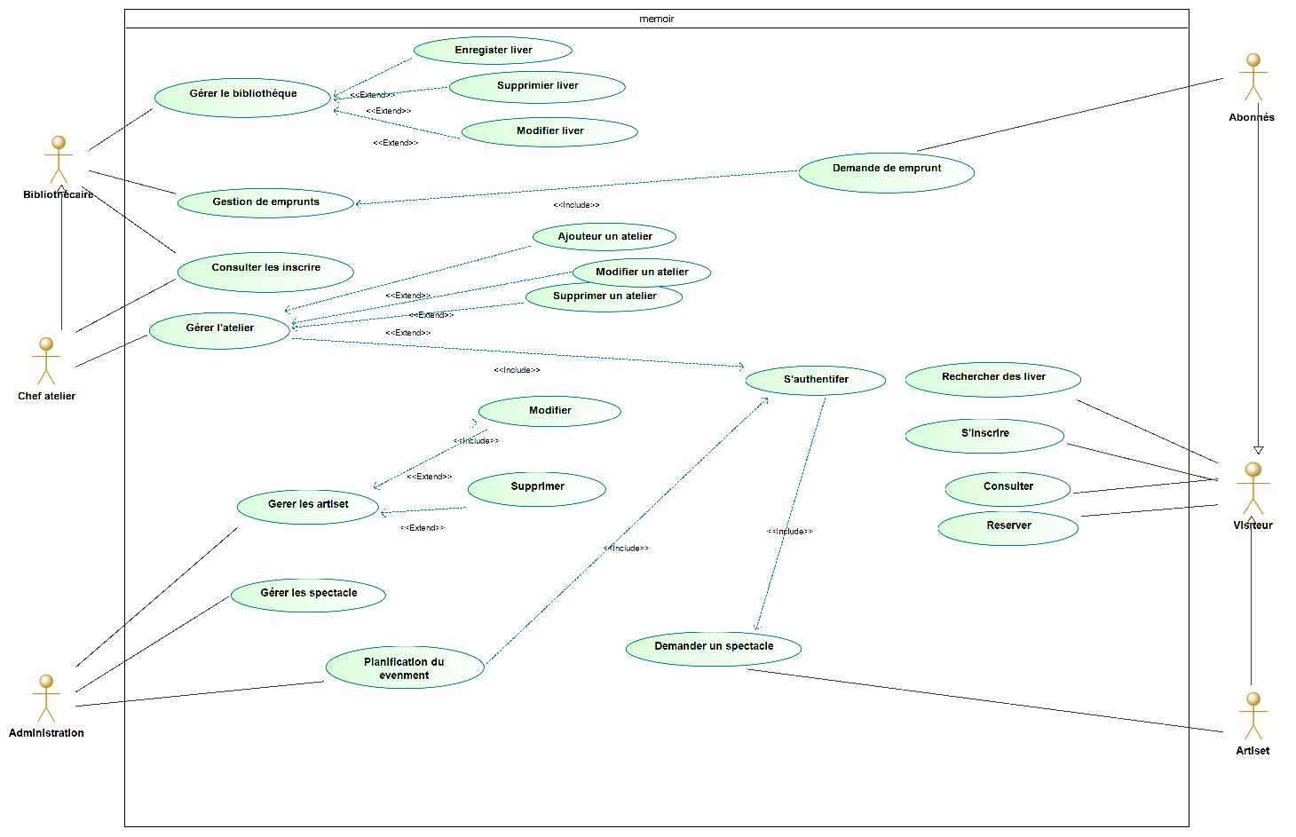

Figure 2 Diagramme de cas d’utilisation global

#### Diagrammes de séquence :

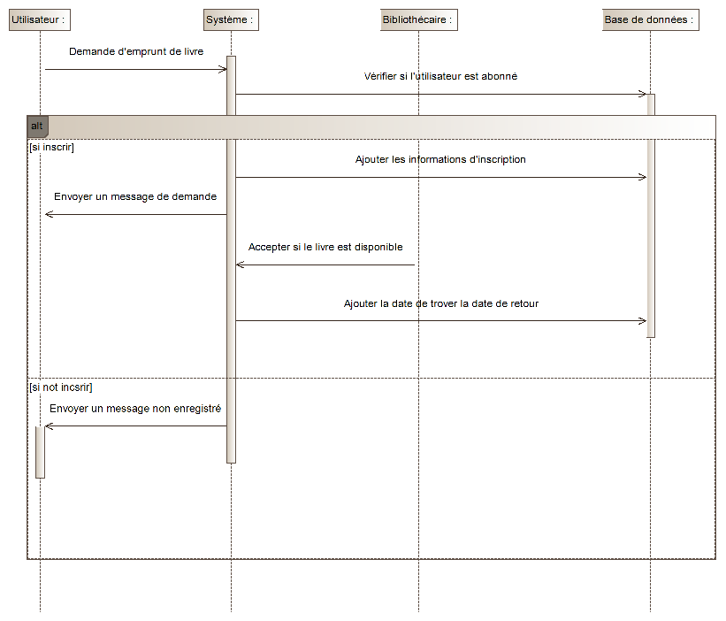

Figure 3 Diagramme de séquence de l’emprunt



**.**

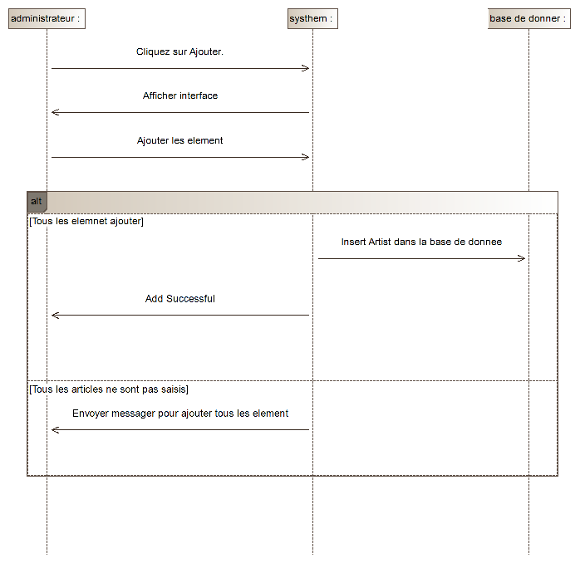

Figure 4 Diagramme de séquence d’ajouter un artiste

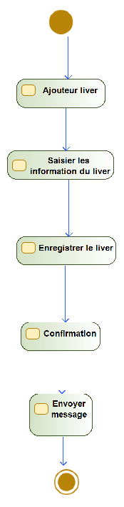

Figure 5 Diagramme d’activité d’Ajouter

## Vue Statiques :

#### Diagramme de classe :

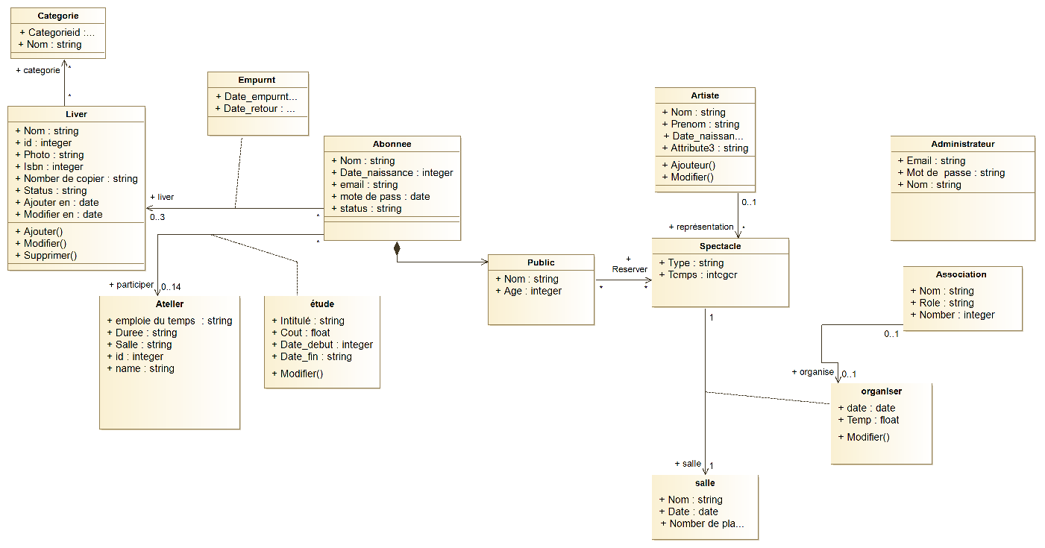

Figure 6 Diagramme de classe

#### Dictionnaire de données :

Nous illustrons ici les attributs des classes présentée ci-dessus, leur description pour chaque entité et leur type de données utilisé.

|  |  |  |  |
| --- | --- | --- | --- |
|  | **Attribut** | **Définition de l’attribut** | **Type** |
| **Livre** | Titre | Le titre de l'ouvrage | String |
| Auteur | Le nom de l’auteur | String |
| Disponibilité | Variable indiquant si la copie du livre est disponible ou emprunté | Booleean |
|  | Nombre de copier | Nombre de copies de l’ouvrage disponibles | Int |

Tableau 1 Glossaire de la classe « livre »

|  |  |  |  |
| --- | --- | --- | --- |
|  | **Attribut** | **Définition de l’attribut** | **Type** |
| **Atelier** | Nom | Nom de l’atelier | String |
| Enseignant | Professeur de l’atelier | String |
| Age | Âge requis pour l’inscription | Integer |
|  | Emploi\_de\_\_temps | jour d'étude | String |
|  | Duree | Heures d’étude | Time |
|  | Salle | La salle d’étude | Stringe |
|  | Prix | Prix d’inscription | Float |

Tableau 2 Glossaire de la classe « Atelier »

#### Modèle relationnel :

Nous avons utilisé (\*) pour faire référence aux clés étrangère et nous avons surligné et mis en gras les clés primaires….

* **Abonné** (ID, Nom, date\_naissance, email, mot\_de\_passe, statut)
* **Adminstrateur :** (id, Nom, email, mot\_de\_passe )
* **Artiste :** (id , nom, email, date\_naissance, téléphone, photo, outil)
* **Atelier :** (id , nom, emploi\_du\_temps, duree, salle)
* **Liver : (**bookid , nom, image, isbn, nb\_copier, categoryid\* , statut, date\_ajouter, date\_mise\_a\_jour, categoryid\*)
* **Categorie :** (categoryid , nom, statut )
* **Demprunt :** (ide , date\_emprunt , date\_retour)
* **Emprunt :** (id\_abonné\*, book\_id \*, email, nom, categorie)
* **Reservation:** (id\_public\*, id\_spectacl\* , nom, telephone, evenement)
* **Sale :** (id , nom, nb\_places)
* **Spectacle :(** id , nom, sale, image, date)

## Conclusion :

Dans ce deuxième chapitre, nous avons présenté la conception UML de notre application. Nous avons expliqué comment les fonctionnalités proposées vont répondre aux besoins (diagramme de cas d'utilisation). Nous avons également présenté deux diagrammes de séquence et un diagramme d'activité qui illustrent les scénarios d'interaction et d'utilisation. Enfin, nous avons expliqué le modèle conceptuel et relationnel des données manipulées.

# Chapitre 3 : implémentation et présentation de l’application

Dans ce dernier chapitre, nous allons présenter notre application en mettant en avant son environnement de développement, son architecture fonctionnelle et ses interfaces graphiques.

## Environnement de développement

### Configuration de logiciel : technologies/Outils développement

* **Modelio** : Modélio est un outil UML open-source développé par Modeliosoft, permettant de créer et visualiser des diagrammes UML et BPMN. Modelio [11].
* **XAMPP** : XAMPP est une solution serveur web gratuite et open-source, multiplateforme, développée par Apache Friends. Elle comprend principalement le serveur HTTP Apache, la base de données MariaDB et des interpréteurs pour les scripts écrits en langages de programmation PHP et Perl. XAMPP pour Windows [10].
* **VS code** : Visual Studio Code, également communément appelé VS Code, est un éditeur de code source développé par Microsoft pour Windows, Linux et macOS. Ses fonctionnalités comprennent le support du débogage, la coloration syntaxique, l'autocomplétion intelligente du code, les extraits de code (snippets), le refactoring du code et l'intégration de Git. Download Visual Studio Code [12]
* **PHP** : HTML est le langage de balisage standard pour les pages web, utilisé pour structurer et formater le contenu. Il est complémenté par CSS et JavaScript.[13]
* **HTML** : HTML è il linguaggio di markup standard per le pagine web, utilizzato per la strutturazione e formattazione del contenuto.[14]
* **CSS** : Langage de style utilisé pour définir la présentation et le formatage des éléments HTML d'une page web. [15]
* **Bootstrap** : Framework CSS open-source pour la création de sites web réactifs et esthétiquement agréables. [16]
* **JS (JavaScript)** : Langage de programmation utilisé pour rendre les pages web interactives et dynamiques. [17]
* **SQL** : Langage de requête utilisé pour gérer et interroger des bases de données relationnelles. [18]
* **PHPMailer** : est une bibliothèque open-source pour envoyer des e-mails en utilisant PHP, offrant des fonctionnalités avancées telles que l'ajout de pièces jointes, l'authentification SMTP, la gestion des erreurs et la personnalisation des messages. [19]

### Configuration matériel

* **Machine :**. DESKTOP-47PFES6
* **Processeur :** Intel(R) Core(TM) i7-6600U CPU @ 2.60GHz 2.80 GHz
* **RAM :** 8,00 Go

## Architecture fonctionnelle de l’application

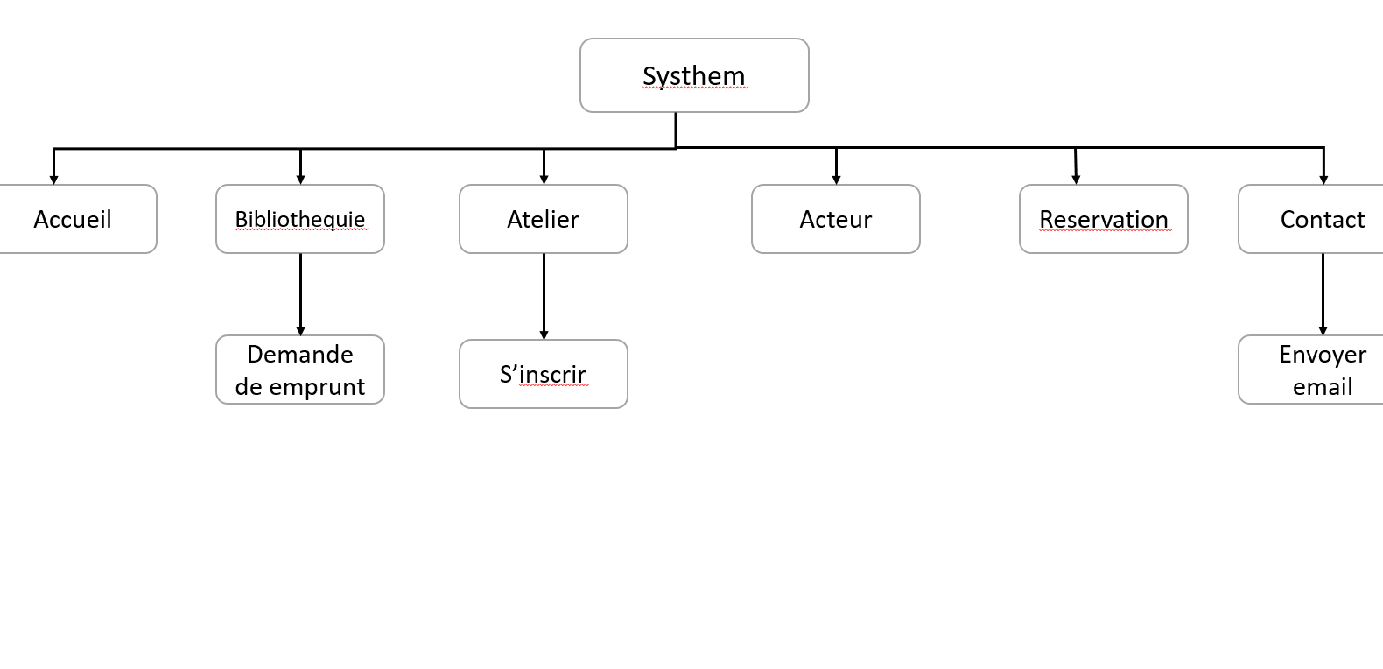

Figure 8. Structure de l’application depuis la page d’Accueil

## Présentation de l’application (Interfaces) :

Nous présentons ici certaines interfaces et illustrations

### Page d’accueil et présentationCapture d'écran 2023-05-28 220720

Figure 7 Page d'accueil et Bibliothèque

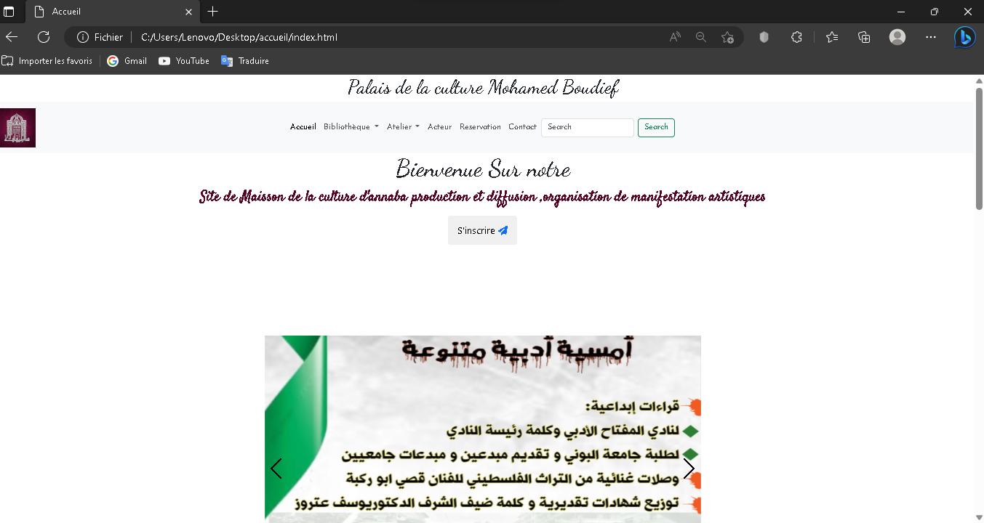

Figure 8 Page d’accueil

### Rubrique évènements planifiés

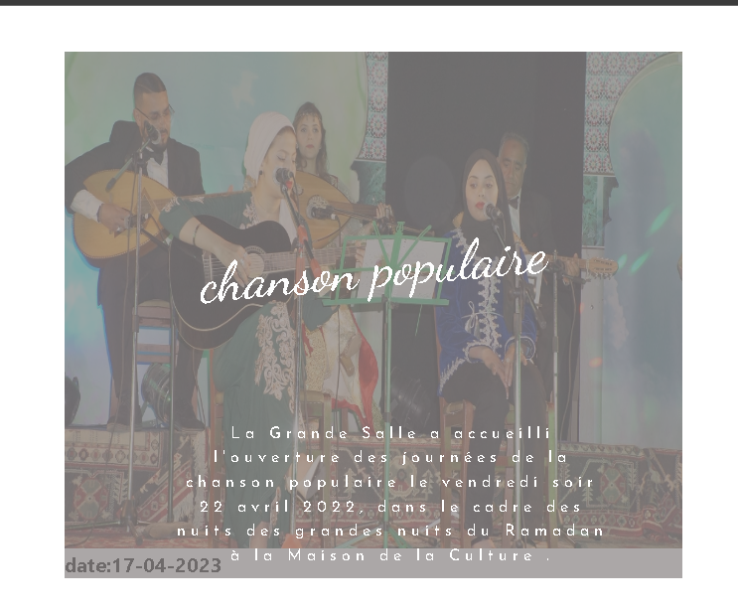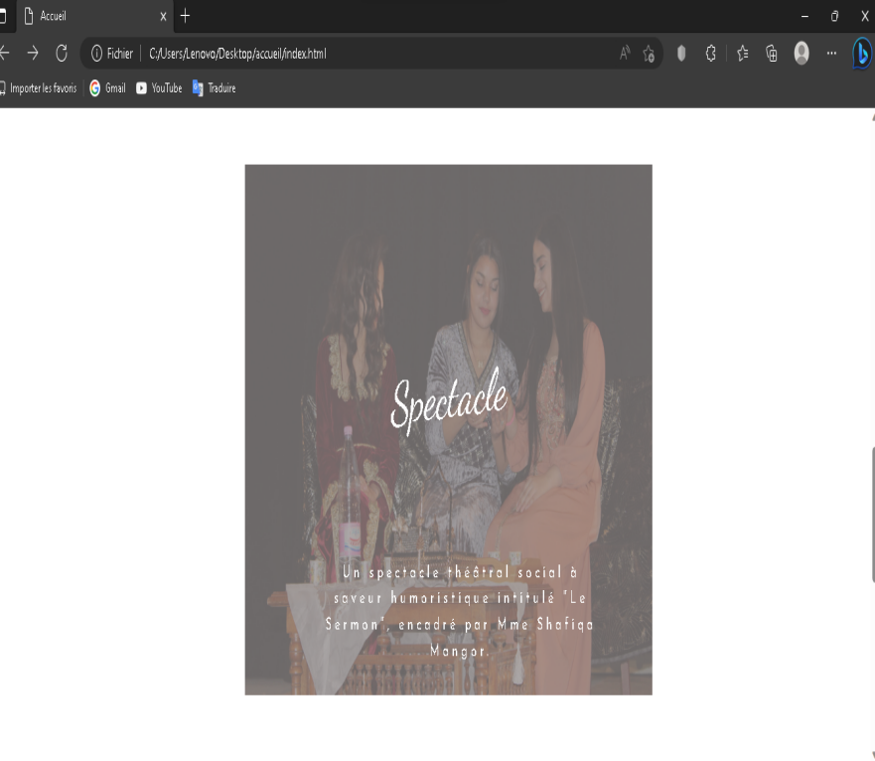

Figure 9 évènements planifiés affichés selon un ordre chronologiques (plus récent/plus anciens)

### Rubrique ateliers disponibles + Bibliothèque

**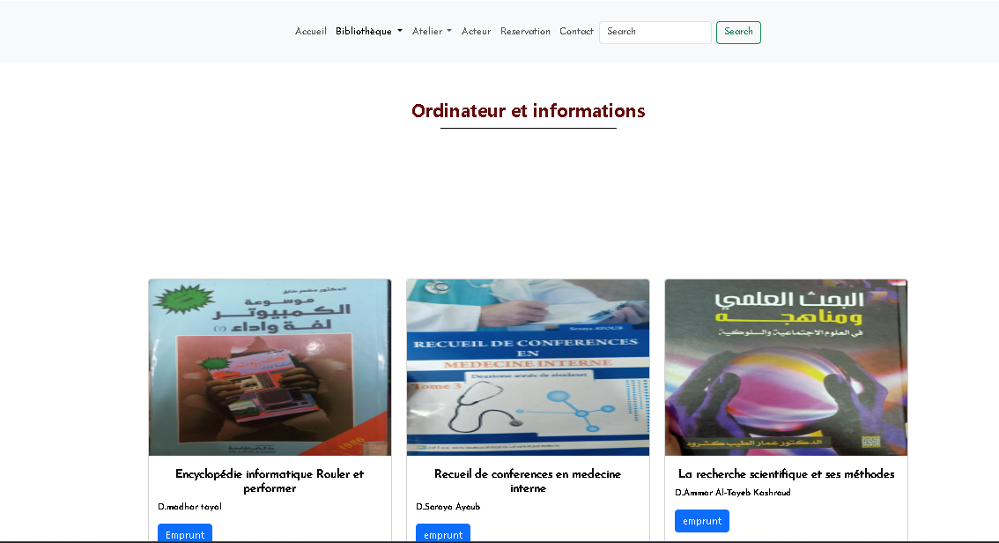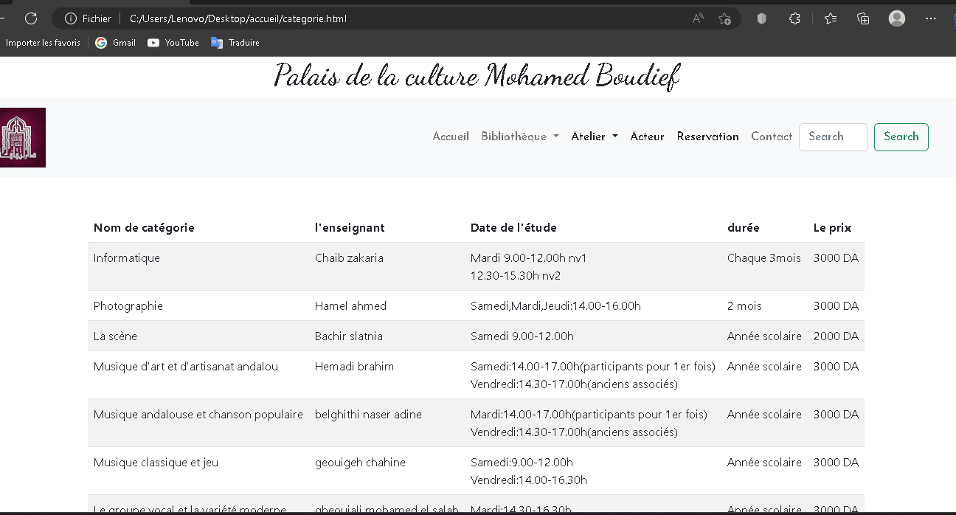**

Figure 10 Bibliothèque

Figure 11 Page pour afficher toutes les activités disponibles dans la Maison de culture

### Espace « administrateur »

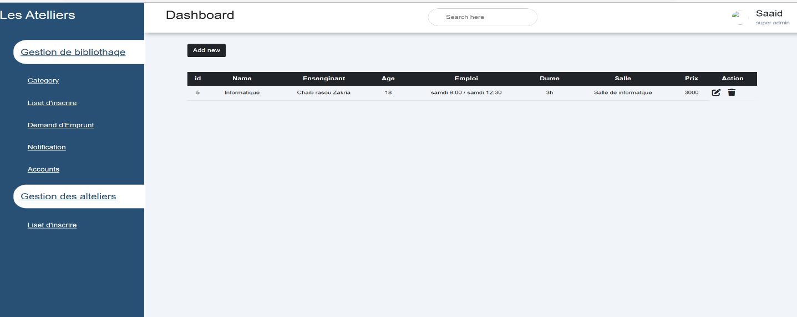

Figure 12 l’espace administrateur permettant de gérer les demandes d’inscriptions et offrant un tableau de bord

### Participation à une activité

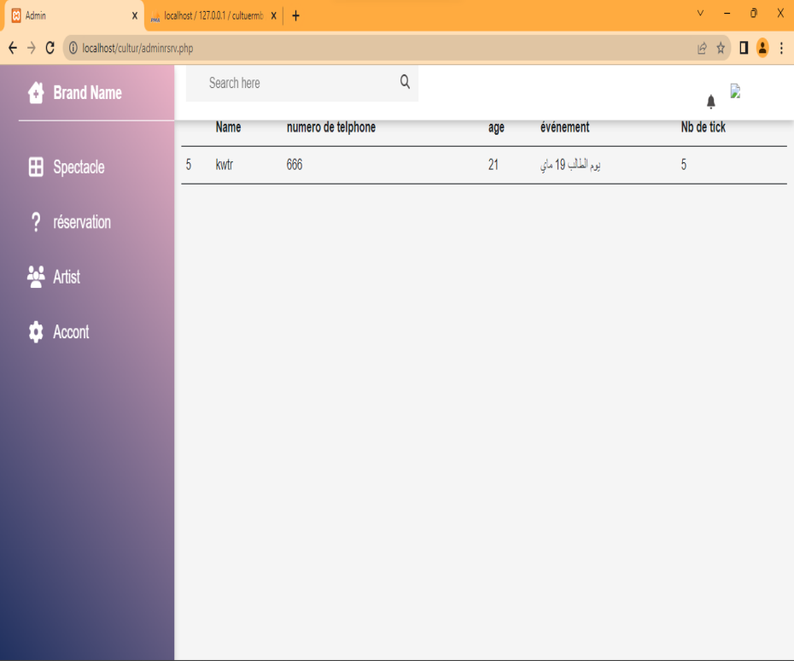

Figure 13 Page (à gauche) pour demander la participation à un évènement (coté étudiant) et une autre (à droite) pour recevoir et valider ou non cette participation (coté admin)

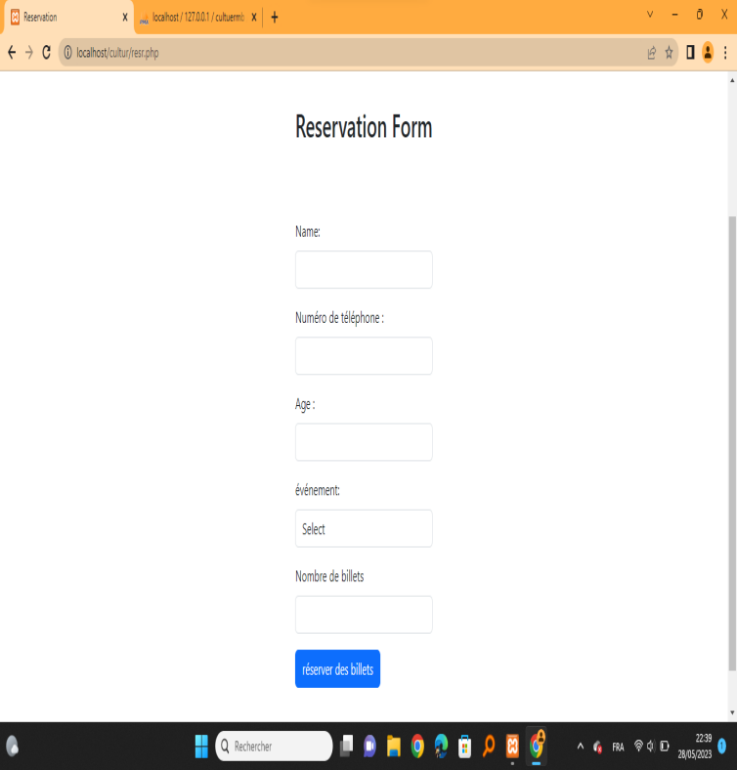

## Conclusion :

Au cours de ce chapitre, nous avons présenté l'architecture physique de notre application et les interfaces graphiques utilisées pour illustrer le travail effectué. Nous avons également discuté des langages de programmation utilisés.

# Conclusion et perspectives

Ce travail consiste à offrir une plateforme interactive au palais de la culture d’Annaba et notamment à son service qui s’occupe de l’animation des activités culturelles. Cette plateforme a pour objectif de faciliter la gestion des ateliers, la bibliothèque et les spectacles, et répond aux besoins des administrateurs de ce service culturel, son public et ses artistes.

Comme point de départ, nous nous sommes familiarisés avec les concepts et les pratiques de conception et de développement web. Ensuite, nous avons entrepris une étude du rôle et des besoins de la Maison de la Culture, en organisant des réunions avec ses administrateurs et en examinant les défis auxquels ils étaient confrontés. Par la suite, nous avons proposé des solutions pour répondre à ces besoins à travers notre application.

Dans la deuxième et la troisième partie nous avons expliqué le modèle de développement et la méthodologie de conception de notre application. Des illustrations ont été données montrant comment les fonctionnalités et les données sont conçues et traitées.

La création d'un site web pour la maison de la culture comme celle d’Annaba constitue une opportunité précieuse pour mettre en valeur, promouvoir et partager la richesse de la diversité culturelle de notre ville avec le grand public. Cependant et dans la perceptive d’améliorer ce travail et afin d’attirer plus les visiteurs, en favorisant l'épanouissement culturel et artistique de notre ville, nous pensons pouvoir améliorer davantage ce site web. Nous envisageons ajouter une section dédiée aux nouveautés. Nous pensons aussi à un blog proposant des articles récents sur des événements organisés et permettant les visiteurs de donner et partager leurs avis et leurs expériences à travers des commentaires. Un petit questionnaire serait aussi utile pour évaluer leur satisfaction vis-à-vis les événements organisés et les services offerts. Ces nouvelles perspectives permettraient d'évaluer l'expérience des visiteurs et d'améliorer la qualité de service de l’établissement.

# Références

1. **Définition de web :** [Le World Wide Web, ça veut dire quoi ?](https://www.numerama.com/tech/1162624-quest-ce-que-le-web.html)
2. **Du Web 1 au Web 2.0** https://c-marketing.eu/du-web-1-0-au-web-4-0/

**[3]** **Étapes de conception d’un site web** https://fr.wikipedia.org/wiki/Conception\_de\_site\_web

**[9]** Tutoriel XAMPP : Installation et premiers pas <https://www.ionos.fr/digitalguide/serveur/outils/tutoriel-xampp-creer-un-serveur-de-test-local/>date de consultation : 11/05/2022

**[10]** XAMPP –Apache Friends <https://www.apachefriends.org/fr/index.html>date de consultation : 11/05/2022

**[11]** Modelio BA Enterprise Architect <https://www.capterra.ca/software/171776/modelio>date de consultation : 16/05/2022

**[12]** Visual Studio Code : l'éditeur de code gratuit et complet de Microsoft <https://www.blogdumoderateur.com/tools/visual-studio-code/>date de consultation : 16/05/2022

**[13]** Introduction au langage [PHP Tutorial](https://www.w3schools.com/php/) date de consultation : 18/05/2022

**[14]** HTML C'est quoi [HTML Tutorial](https://www.w3schools.com/html/) date de consultation : 18/05/2022

**[15]** Qu'est ce que le CSS ?[CSS Tutorial](https://www.w3schools.com/css/) date de consultation : 18/05/2022

**[16]** Bootstrap (framework) — Wikipédia [Bootstrap](https://getbootstrap.com/docs/5.0/getting-started/introduction/) date de consultation : 18/05/2022

**[17]** Qu'est-ce que le JavaScript ? [JavaScript Tutorial](https://www.w3schools.com/js/) date de consultation : 18/05/2022

**[18]** Cours et Tutoriels sur le Langage SQL [SQL Tutorial](https://www.w3schools.com/sql/) date de consultation : 21/05/2022

**[19]** PHPMailer(bibliothèque de codes pour envoyer des courriels) [PHPMailer](https://github.com/PHPMailer/PHPMailer)

**Résumé**

Notre objectif est de créer une application web qui répond aux besoins du service d'animation culturelle au sein de la Maison de la Culture d'Annaba, offrant ainsi une expérience culturelle enrichissante et interactive. Le but est de permettre aux utilisateurs grand public ou abonnés, de consulter les ateliers et événements proposés, des informations sur les artistes et les œuvres, de s'inscrire, de réserver des places pour assister à des spectacles ou des expositions. La gestion de la bibliothèque est l’une des parties phares de ce projet, car nous voulons contribuer à préserver le patrimoine littéraire, mais aussi organiser les ouvrages, faciliter l’accès et les recherches, gérer les emprunts et les retours. Des outils et technologies adaptés ont été employés pour développer et mettre en œuvre cette solution, assurant ainsi la création d'un site web fonctionnel, convivial et répondant aux besoins des utilisateurs.

يتمثل المشروع في إنشاء موقع على شبكة الإنترنت لدار ثقافة عنابة من أجل تحسين ظهورها وإدارتها وتفاعلها مع الجمهور اي جعله أقرب وأكثر سهولة في الوصول إليه ، والهدف من ذلك هو تسهيل نشر المعلومات والتخطيط للأحداث وتشجيع الفنانين وإدارة الأنشطة الثقافية وإدارة العروض والفعاليات بفعالية ، وتسهيل التسجيل في ورش العمل. و إدارة المكتبات هي أحد الأجزاء الرئيسية في هذا المشروع ، للمساعدة في الحفاظ على التراث الأدبي ، و تنظيم الأعمال وتسهيل الوصول والبحث وإدارة القروض والعوائد ***.***

**Mots clés**. Site web, Maison de la Culture d’Annaba, Bibliothèque, Art, Culture, Atelier , PHP/MySQL,.